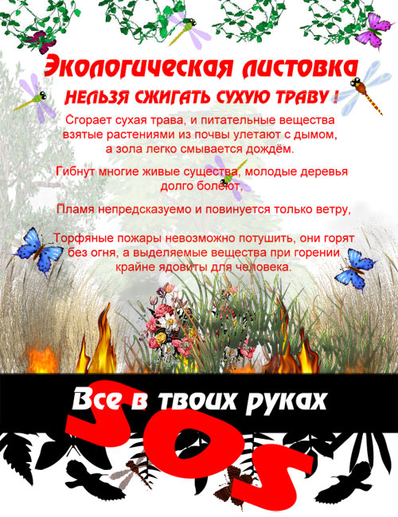

Консультация для родителей на тему:
«Сжигание травы, листвы и другого мусора»
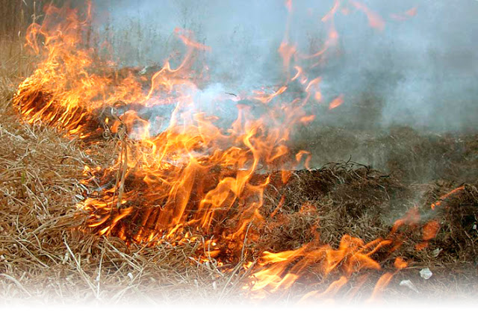
С приходом весны сердце и душа наполняется радостью в ожидании Рассвета Природы. После зимнего покоя вновь пробудится ото сна Природа, даруя яркие краски трав, кустарников и деревьев. И в это время многие дачники, селяне и работники жилищных предприятий начинают уборку на своих территориях.
И запах дыма, который разносится поздней осенью и ранней весной, нами воспринимается как обычное явление, поскольку нас с детства учили, что сжигание сухой листвы и травы устраняет замусоренность, а также благоприятно для земли в качестве удобрения.
Но это всего–навсего стереотип, который не просто не соответствует действительности, он в крайней степени опасен как для самих людей, так и для Природы.
Рассмотрим, что же на самом деле происходит, при сжигании сухой листвы и травы.
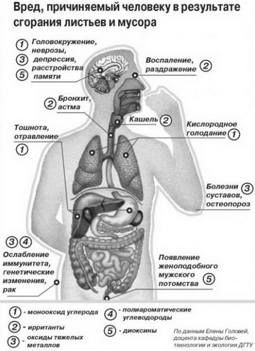
В природе всё устроено разумно, рационально. Зеленая листва и травы снабжают растение питательными веществами, под воздействием Солнечных лучей выделяют кислород, поглощая углекислый газ.
Если же воздух загрязнён автомобильными выхлопами, выбросами заводов, фабрик и другими результатами пагубной деятельности человека, листья и травы впитывают эти вредные вещества. То есть, они очищают воздух, смягчая последствия экологического загрязнения, взамен отдавая кислород для дыхания людей.
Осенью, пожелтевшая и сухая листва опадает, и, как и сухая трава, покрывают почву. При естественном разложении, находящиеся в листве и травевредные вещества утилизируются в почве, переходя в безопасную для форму, как для окружающей среды, так и для человека.
Но мы не даем Природе осуществлять «очистку» от вредных веществ, появившихся по нашей же вине. Считая, что поступаем правильно, мы сжигаем сухостой. И те ядовитые вещества, скопившиеся за летний сезон, которые Природа хотела схоронить, моментально высвобождаются в атмосферу, принимая ещё более грозную форму из-за высокой температуры огня. А вместе с травой и листвой попадается и мусор – пластиковые бутылки, полиэтиленовые пакеты, упаковки, образуя своеобразный воздушный ядовитый коктейль.
И вдыхают этот воздух тысячи, миллионы людей, нанося своему здоровью громаднейший урон. В первую очередь страдает бронхо-лёгочная система, разносясь по крови вредные вещества, поражают почки и печень, головной мозг, нервную систему, а также снижают иммунитет, разрушая организм!
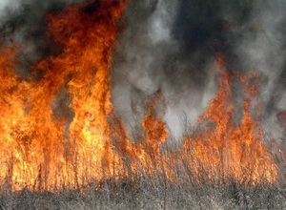Для земледельцев: сжиганием травы, листьев уничтожаются полезные обитатели огорода – это почвенные микроорганизмы, дождевые черви, мелкие насекомые, животные и птицы. Вы, наверное, замечали, что на местах пала костров трава долгое время не растёт?
Следует также знать, что при сжигании травы огонь распространяется довольно быстро и уже становится неконтролируемым, и сгорают деревья, леса, жилые дома, погибают животные и люди…
На территориях наших государств принят закон о запрете сжигания сухой листвы и травы, однако многие из-за незнания, некоторые из-за лени (дворники, работники предприятий) по привычке или специально нарушают закон, и не только закон государства, но и закон Природы.
Что же делать с опавшими листьями и сухой травой?
Во-первых, это почвопокровный слой – готовая мульча, которая защищает почву, повышает её плодородие, благодаря полноценному жизнеобеспечению почвенных обитателей.
Это материал для компостных куч, или просто разложившись, образуется листовой перегной, — удобрение для почвы.
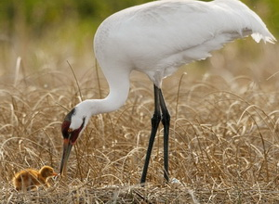В городах жилищно-коммунальные предприятия производят сбор и вывозят на полигон. В некоторых случаях на полигонах также используют листву и траву для приготовления удобрения.
В итоге, понятно, что вмешиваясь в Природу, нарушая её принципы, мы делаем только хуже себе и своим близким.
Давайте же встречать и провожать без дыма трав и листвы! Да будем здоровыми, радостными и счастливыми!
Быть Добру на Земле!
Сжигание листьев и травы опасно для здоровья
Осенью у нас принято сжигать опавшие листья, весной - прошлогоднюю траву. В пик весеннего и осеннего подпалов воздух в окружающей среде становится тяжелым и горьким. В последние годы сжигание сухой травы, растительных остатков и бытового мусора превратилось в настоящее экологическое бедствие. Несмотря на многочисленные предостережения, жители продолжают проводить такие «уборки», тем самым, отравляя воздух десятками самых разнообразных химических соединений, которые накапливаются в организме людей, провоцируя обострение, как хронических болезней, так и возникновение новых (в том числе и онкологических) заболеваний.
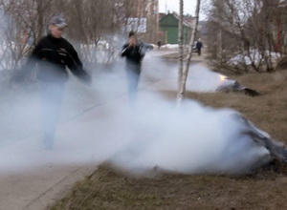
Чем вредно сжигание опавших листьев и сухой травы? Вред от сжигания листьев и сухой травы многолик и чрезвычайно опасен. К большому сожалению, мы редко предаём этому значение.
Массовое сжигание листвы приводит к такому загрязнению атмосферы, которое сравнимо с мощными промышленными выбросами. Ухудшается самочувствие людей, обостряются некоторые хронические заболевания, особенно у лиц, страдающих астмой.
При сгорании одной тонны растительных остатков в воздух высвобождается около 9 кг микрочастиц дыма. В их состав входят пыль, окиси азота, угарный газ, тяжелые металлы и ряд канцерогенных соединений. В тлеющих без доступа кислорода листьях выделяется бензапирен, который способен вызвать у человека раковые заболевания. Кроме того, с дымом в воздух высвобождаются диоксины - одно из самых ядовитых для человека веществ.
На приусадебных участках растения нередко обрызгивают пестицидами, которые также высвобождаются в воздух при сгорании листьев или травы. Больше всего пестицидов содержит ботва картофеля, который мы так обильно окропляем от колорадского жука.
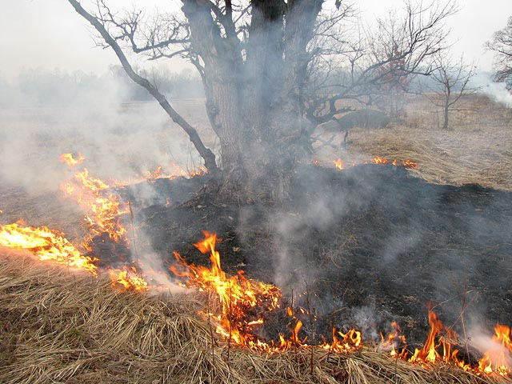
Дополнительная проблема состоит в том, что с листьями, как правило, горит и множество разнообразного мусора, что существенно усиливает загрязнение атмосферы. При сгорании, скажем, полиэтиленового пакета, в воздух выбрасывается до 70 различных химических соединений, большинство из которых ядовиты для человека. Плотный черный дым от тления пластикового мусора содержит канцерогенные полициклические углеводороды. При горении резины образуются канцерогенная сажа и вызывающие респираторные заболевания окислы серы. Особенно плохо тем, кто страдает бронхитами, бронхиальной астмой, ринитом или тонзиллитом. В костер нередко попадают ДВП, ДСП, фанера. Эти материалы содержат формальдегидные смолы, в состав которых входят формальдегид и, кроме того, они могут быть окрашены масляной краской, содержащей свинец. Досадно признавать, но чаще у костров можно увидеть детей - дошкольного и младшего школьного возраста, влияние дыма на чьи организмы особенно опасно. Больше всего от дыма горящих листьев страдают пожилые люди и те, у кого есть заболевания сердца или легких.
Поэтому, прежде чем бросить мусор в огонь, подумайте, как это может отразиться на вашем здоровье и здоровье ваших близких.
Кроме непосредственной угрозы человеческому здоровью, сжигание листьев и сухой травы приводит и к другим негативным последствиям:
- в сухих листьях сгорают зимующие в них полезные насекомые;
- разрушается почвенный покров, в огне погибают грунтообразующие микроорганизмы;
- огонь уничтожает семена и корни травянистых растений, повреждает нижнюю часть деревьев и кустарников и верхние части их корней;
- уничтожение естественной лиственной подстилки приводит к увеличению промерзания грунта в 2-4 раза;
- при сжигании травы на приусадебных участках и стерни на полях возникает угроза возникновения степных и лесных пожаров, возгорания жилых домов .

